**南阳市2021年春期高中一年级期终质量评估**

**化学试题**

注意事项：

1．本试卷分第I卷（选择题）和第Ⅱ卷（非选择题），满分100分，考试时间90分钟。答题前务必将自己的姓名、准考证号填写在答题卡规定的位置。

2．答选择题时，必须用2B铅笔将答题卡上对应题目的答案标号涂黑，如需改动，用橡皮擦干净后，再选涂其他答案标号。

3．答非选择题时，必须用0.5 mm黑色签字笔，将答案书写在答题卡规定的位置上，

4．所有题目必须在答题卡上作答，在试题卷上答题无效。

5．可能用到的部分相对原子质量：H l C 12 O 16  23

第I卷（选择题 共48分）

一、选择施（本题包括16小题，每题3分，共48分，每小题只有一个选项符合题意）

1．2020年我国首次提出：“中国将提高国家自主贡献力度，采取更加有力的政策和措施，二氧化碳排放力争于2030年前达到峰值，努力争取2060年前实现碳中和。”下列有关说法正确的是

A．二氧化碳属于大气污染物，、、是形成酸雨的主要物质

B．大力发展风能、太阳能、电能等一次清洁能源，减少对化石燃料的依赖

C．将煤干馏制得苯属于化学变化

D．燃煤中加入氧化钙主要是为了减少温室气体排放

2．2021年5月15日，我国火星探测器“天问一号”成功着陆火星。据介绍，该火星车除装有光电转换效率较高的4块太阳电池板外，在其顶部还装有一个像双筒望远镜样子的设备，叫作集热窗，它可以直接吸收太阳能，然后利用一种叫作正十一烷的物质储存能量。白天，火星温度升高，这种物质吸热融化，到了晚上温度下降，这种物质在凝固的过程中释放热能。从上述资料中不能直接得出的结论是

A．“4块太阳电池板”可将光能转换成电能

B．“集热窗”可将光能转化成化学能储存在化学物质中

C．物质的融化和凝固伴随着能量的变化

D．“天问一号”的动力来源主要是太阳能和氢氧燃料电池

3．下列表示物质结构的化学用语或模型图不正确的是

A．的结构式： B．的电子式：

C．CCL的填充模型： D．的电子式：

4．设为阿伏加德罗常数的值，下列说法正确的是

A．羟基（）所含的电子总数为

B．14 g乙烯（）和丙烯（）混合气体中的氢原子数为

C．48 g正丁烷和10 g异丁烷的混合物中共价键数目为

D．和于密闭容器中充分反应后，生成分子数为

5．若将铝粉分别加入下列溶液中，能放出氢气且可能大量共存的是

A．、、、 B．、、、

C．、、、 D．、、、

6．下列关于有机物的说法正确的是

①的一氯代物总共有8种

②甲烷和氯气光照条件下可制得纯净的—氯甲烷

③乙烯、聚氯乙烯均能使溴的溶液褪色

④淀粉和纤维素互为同分异构体

⑤乙醇、乙酸、乙酸乙酯都能发生取代反应

⑥用与乙酸反应制取乙酸乙酯，存在于水中

⑦鸡蛋清溶液遇醋酸铅溶液发生盐析

⑧淀粉、蛋白质、油脂属于高分子化合物，一定条件下都能水解

A．①⑤ B．①③④⑤ C．①⑤⑥⑦ D．②④⑤⑧

7．以乙烯、丙烯为代表的低碳烯烃是石油化工领域的核心产品，也是重要的基础有机化工原料，如图是一种新型合成低碳烯烃的工艺流程。有关说法正确的是

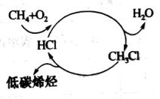

A．上述工艺流程体现了“绿色化学”的理念

B．转化为的过程中发生了加成反应

C．低碳烯烃可在石油分馏过程中获取

D．该工艺流程中，和均为催化剂

8．下列装置或操作能达到实验目的的是

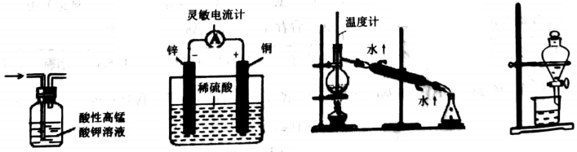

A．除去甲烷中少量乙烯 B．验证化学能转变电能

C．实验室分馏石油 D．分离硝基苯中混有的苯

9．氢气和氟气混合在黑暗处即可发生爆炸而释放出大量的热量。在反应过程中，断裂中的化学键消耗的能量为，断裂中的化学键消耗的能量为，形成中的化学罐释放的能量为。下列关系式中正确的是

A． B． C． D．

10．下列说法不正确的是

A．离子化合物含离子键，也可能含极性键或非极性键

B．含金属元素的化合物一定是离子化合物

C．由非金属元素组成的化合物不一定是共价化合物

D．由分子组成的物质中不一定存在共价键

11．如图是一个用废旧材料制作的可用于驱动玩具的电池示意图，该电池工作时，有关说法正确的是

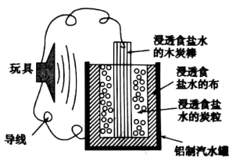

A．木炭棒做电池的正极发生氧化反应

B．铝罐将逐渐被腐蚀

C．电池工作时，电子从铝经电解质溶液流向木炭棒

D．因为一开始反应就会生成大量氯气，该电池有一定的危险性

12．下列实验操作、现象和结论都正确且有相关性的是

|  |  |  |  |
| --- | --- | --- | --- |
| 选项 | 操作 | 现象 | 结论 |
| A | 在乙酸乙酯粗产品中加入含酚酞的氢氧化钠溶液，振荡 | 液体分层，下层溶液变浅红色或无色 | 乙酸乙酯粗产品中一定含有乙酸 |
| B | 在溴的四氯化碳溶液中加苯 | 溶液分层，上层呈橙色 | 苯与溴发生取代反应 |
| C | 在酒精中加入一小块钠 | 有气泡产生 | 酒精中一定含水 |
| D | 在少量、溶液中分别滴加足量溶液 | 前者产生白色沉淀且不溶解，后者先沉淀后溶解 | 碱性： |

13．已知：决定有机化合物化学性质的原子或原子团叫官能团，常见的官能团有碳碳双键（）羟基（）、羧基（）、酯基（）等，具有相同官能团的有机物具有相似的化学性质。某有机物的结构为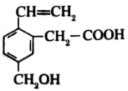，该有机物不可能具有的性质是

A．该有机物可以和反应

B．分子中所有碳原子可能共面，所有原子不可能共面

C．既能发生取代反应，也能发生加成反应和水解反应

D．标准状况下，22.4 L该有机物与足量的反应，生成氢气的质量大于2 g

14．乙酸乙酯是一种用途广泛的精细化工产品。工业生产乙酸乙酯的方法很多，如下图：

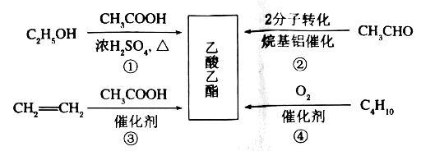

下列说法正确的是

A．反应①、②均是取代反应

B．反应③、④的原子利用率均为100%

C．与乙酸乙酯互为同分分异构体的酯类化合物有2种

D．乙醇、乙酸、乙酸乙酯三种无色液体可用溶液鉴别

15．某气态烃能与完全加成，加成后产物分子中的氢原子又可被完全取代，则此气态烃可能是

A． B．

C． D．

16．利用甲烷可消除的污染：。在1 L密闭容器中，控制不同温度，分别加入和，测得随时间变化的有关实验数据见表。

|  |  |  |  |  |  |  |  |
| --- | --- | --- | --- | --- | --- | --- | --- |
| 组别 | 温度 |  | 0 | 10 | 20 | 40 | 50 |
| ① |  |  | 0.50 | 0.35 | 0.25 | 0.10 | 0.10 |
| ② |  |  | 0.50 | 0.30 | 0.18 |  | 0.15 |

下列说法正确的是

A．组别①中，内，的消耗速率为

B．由实验数据可知实验控制的温度：

C．时，表格中对应的数据为0.18

D．内，组别②中的转化率：25%

第Ⅱ卷（非选择题 共52分）

二、非选择题（本题共5小题，共52分）

17．（4分）据新闻报道：2021年4月13日，日本政府正式决定将123吨含有多种超标放射性元素（氚、碳、碘、锶等）的福岛核废水排入太平洋。这些放射性物质将在57天内扩散至太平洋大半区域。其中碘—129可导致甲状腺癌症，氚和锶—90都是导致癌症和白血病的罪魁祸首，碳—14可能造成基因损害。这些元素能够形成多种单质及其化合物，请判断下列说法是否正确。（填“对”或“错”）：

（1）与互为同位素________。

（2）和是同种物质________。

（3）和互为同分异构体________。

（4）硫酸锶难溶于水________。

18．（10分）实验室常用强氧化剂（如：、、等）氧化浓盐酸的方法来制备氯气，某研究性学习小组欲探究用与浓盐酸制备并检验氯气。供选用的实验试剂及装置如下图所示（部分导管、蒸馏水略）。

a． b．浓盐酸 c．碱石灰 d．溶液

e．淀粉溶液 f． g．石蕊溶液 h．饱和溶液

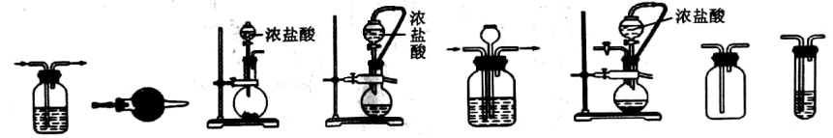

① ② ③ ④ ⑤ ⑥ ⑦ ⑧

（1）写出用与浓盐酸制备氯气的化学方程式：________________________________。

（2）下表中的装置组合最合理的是________（填字母，需考虑实验结束撤除装置时残留有害气体的处理）。

|  |  |  |  |  |
| --- | --- | --- | --- | --- |
| 组合 | 制备装置 | 净化装置 | 检验装置/试剂 | 尾气处理装置 |
| A | ③ | ②/c | ⑦/e | ⑤ |
| B | ③ | ①/d | ⑧/g | ① |
| C | ④ | ①/h | ⑤/e | ② |
| D | ⑥ | ⑤/h | ⑧/e | ① |

（3）某小组成员认为用双氧水代替过氧化钠继续进行探究实验效果要好。请你给出合适的理由：_________________________________________________________________。

（4）你是否同意将与浓盐酸的反应作为实验室制备氯气的方法之一？________（填“是”或“否”）；理由是________________________________（用化学方程式表示，若填是，该问不必回答）。

19．（12分）是一种绿色试剂，在化学工业中用于生产过氧乙酸、亚氯酸钠等的原料，医药工业用作杀菌剂、消毒剂。某研究小组欲探究的性质做了如下实验：

（1）下表是该小组研究影响分解速率的因素时采集的一组数据：用制取所需的时间（秒）。

|  |  |  |  |  |
| --- | --- | --- | --- | --- |
| 浓度  时间  反应条件 |  |  |  |  |
| 无催化剂、不加热 | 几乎不反应 | 几乎不反应 | 几乎不反应 | 几乎不反应 |
| 无催化剂、加热 | 360 | 480 | 540 | 720 |
| 催化剂、加热 | 10 | 25 | 60 | 120 |

研究小组在设计方案时，考虑了浓度、________因素对过氧化氢分解速率的影响；

（2）资料显示，某些金属离子对的分解起催化作用。研究小组猜想可以催化分解，于是做了以下探究。请你帮助小组完成实验报告：

|  |  |  |
| --- | --- | --- |
| 实验过程 | 实验现象 | 实验结论 |
| 在一支试管中加入的溶液，然后滴入适量的溶液，把带火星的木条伸入试管 | ________________ | 溶液可以催化分解 |

已知在水中可电离出和，同学们提出以下猜想。

甲同学的猜想：真正催化分解的是溶液中的；

乙同学的猜想：真正催化分解的是溶液中的；

丙同学的猜想：真正催化分解的是溶液中的。

你认为最不可能的是________同学的猜想，理由是________________________________。

（3）研究小组对余下的两个猜想通过实验进行了探究：向盛有的溶液的试管中加入少量的盐酸，并把带火星的木条伸入祓管，实验结果无明显现象，由此得出结论：________________。

（4）研究小组预测同为第四周期VIII族的、也可能有相似的催化作用。查阅资料：

（其中、均为+2价）也可用作分解的催化剂，具有较高的活性。如图表示两种不同方法制得的催化剂在10℃时催化分解5%的溶液的相对初始速率随*x*变化曲线。由图中信息可知________法制取得到的催化剂活性更高，推测、两种离子中催化效果更好的是________。

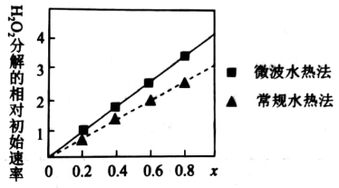

20．（10分）在2 L密闭容器中，800℃时，反应体系中随时间的变化如下表所示。

|  |  |  |  |  |  |  |
| --- | --- | --- | --- | --- | --- | --- |
| 时间/s | 0 | 1 | 2 | 3 | 4 | 5 |
|  | 0.020 | 0.010 | 0.008 | 0.007 | 0.007 | 0.007 |

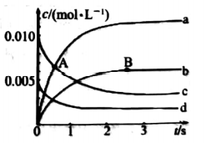

（1）图中，A点处________；（填“大于”“小于”或“等于”）

（2）图中表示变化的曲线是________；

（3）下列能说明该反应一定达到平衡状态的是________；

a．

b．容器内的密度保持不变

c．容器内压强保持不变

d．体系的平均摩尔质量不受

e．与的物质的量之比不变

（4）下列措施不能使该反应的反应速率增大的是________；

a．及时分离出气体 b．适当升高温度

c．增大的浓度 d．由选择高效的催化剂

（5）此反应在三种不同情况下的反应速率分别为：①②③其中反应速率最快的是________。

21．（16分）A、B、C、D，E、F、G为短周期元素，且原子序数依次增大。其中E、F、G同周期，A、E同主族，D、G同主族。A与其他非金属元素化合时易形成共价键，E与其他非金属元素化合时易形成离子键，且与核外电子排布相同，F元素的最外层电子数比G少2。由以上元素组成的物质和具有相同的电子数。

回答下列问题：

（1）G在周期表中的位置为________________。

（2）由A、C、D三种元素形成的离子化合物的化学式是________。

（3）的电子式为________，含有的化学键类型________；C、D、E、G对应的简单离子半径由大到小顺序是________（用离子符号表示）。

（4）F与C形成的化合物可作为一种重要的陶瓷材料，其化学式是________；F单质与E的最高价氧化物对应水化物溶液反应的化学方程式________________________________。

（5）C的最简单气态氢化物可用于燃料电池，电池工作时生成无毒气体，工作原理如图所示。该燃料电池的电解质溶液最好选择碱性溶液，则负极电极反应式为________________。

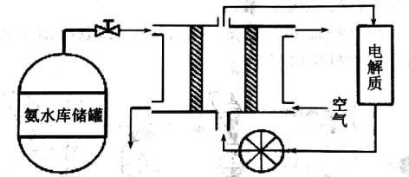

**南阳市2021年春期高中一年级期终质量评估**

**化学试题参考答案**

一、选择题（本题包括16小题，每题3分，共48分，每小题只有一个选项符合题意）

|  |  |  |  |  |  |  |  |
| --- | --- | --- | --- | --- | --- | --- | --- |
| 1 | 2 | 3 | 4 | 5 | 6 | 7 | 8 |
| C | D | C | C | C | A | A | B |
| 9 | 10 | 11 | 12 | 13 | 14 | 15 | 16 |
| A | B | B | D | C | D | B | D |

二、非选择题（共52分）

17．（4分，每空各1分）①错 ②对 ③错 ④对

18．（10分，每空各2分）（1） （2）D

（3）①能与水反应，生成的吸收了；②产生等量的，用双氧水消耗的盐酸的量少；③能与水反应，生成的能与盐酸反应；④能与水反应，会使原料的利用率降低。（答出任意一条或合理均可）

（4）否 （或）（答案合理即可）

19．（12分，除标注外每空2分）（1）温度 催化剂（2分，答对一个给1分，有错不得分）

（2）试管中有大量气泡产生，带火星木条复燃 甲（1分） 溶液中含有

（3）起催化作用的不是（或起催化作用的是）（答案合理即可）

（4）微波水热 （1分）

20．（12分，每空2分）（1）大于 （2）b （3）acd （4）a （5）③

21．（16分每空2分）（1）第三周期ⅥA族

（2）（或）

（3） 离子键 

（4） 

（5）